# 輸入內容：

* 1. 員工代號

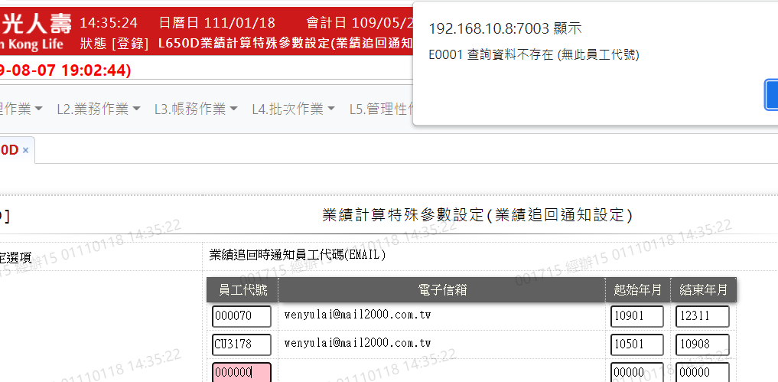

* 1. 起始年月

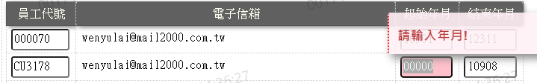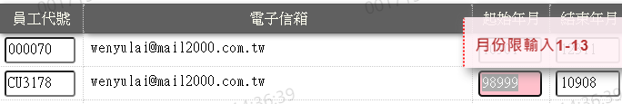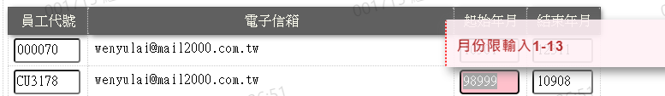

* 1. 結束年月

